**Der Seelenweg**

Seminar zur Erkundung des Seelenweges und seiner Wirkung   
27.3. – 30.3.2025 Thalwil/ Zürich

Der Seelenweg ist ein ewiger Aspekt unserer Seele. Nur dieser und unsere Seelenrolle bleiben über unsere gesamte Inkarnations­reise gleich, alle anderen Aspekte des Seelenmusters wandeln sich von Leben zu Leben.

Erst zum Ende der Arbeit von Frank und Varda ist deutlich geworden, dass der Weg auch praktisch eine immense Bedeutung hat. Ihre Forschungsarbeit ist aber abgeschlossen und hat den Seelenweg nur kurz berührt - so klafft an dieser Stelle eine Lücke im Verständnis der Matrix.

Als klar wurde, dass Frank und Varda hier nichts weiter erarbeiten würden, begannen wir im Sommer 2020 dieses Gebiet tiefgreifender medial zu erforschen.

Wir erhielten einen umfassenden theo­retischen Hintergrund, der die Bedeutung des Seelenweges mehr als unterstrich und an die Arbeit von Frank und Varda – zu deren und unserer Freude - nahtlos anschloss.

In zahlreichen Forschungsseminaren und Einzelchannelings bekamen wir in den folgenden Jahren einen tiefen Einblick in die spezifische Wirksamkeit jeder der 49 möglichen Kombinationen aus Seelenrolle und Seelenweg.

Im Sommer 2023 konnten wir diese Phase abschließen und sind dabei, die Ergebnisse in einem Buch für alle verfügbar zu machen. In unseren Seminaren zum Seelenweg geht es uns nicht nur um ein grundsätzliches Verständnis des Weges, sondern vor allem auch um seine konkrete Wirkung im Leben jeder Teilnehmer*in.

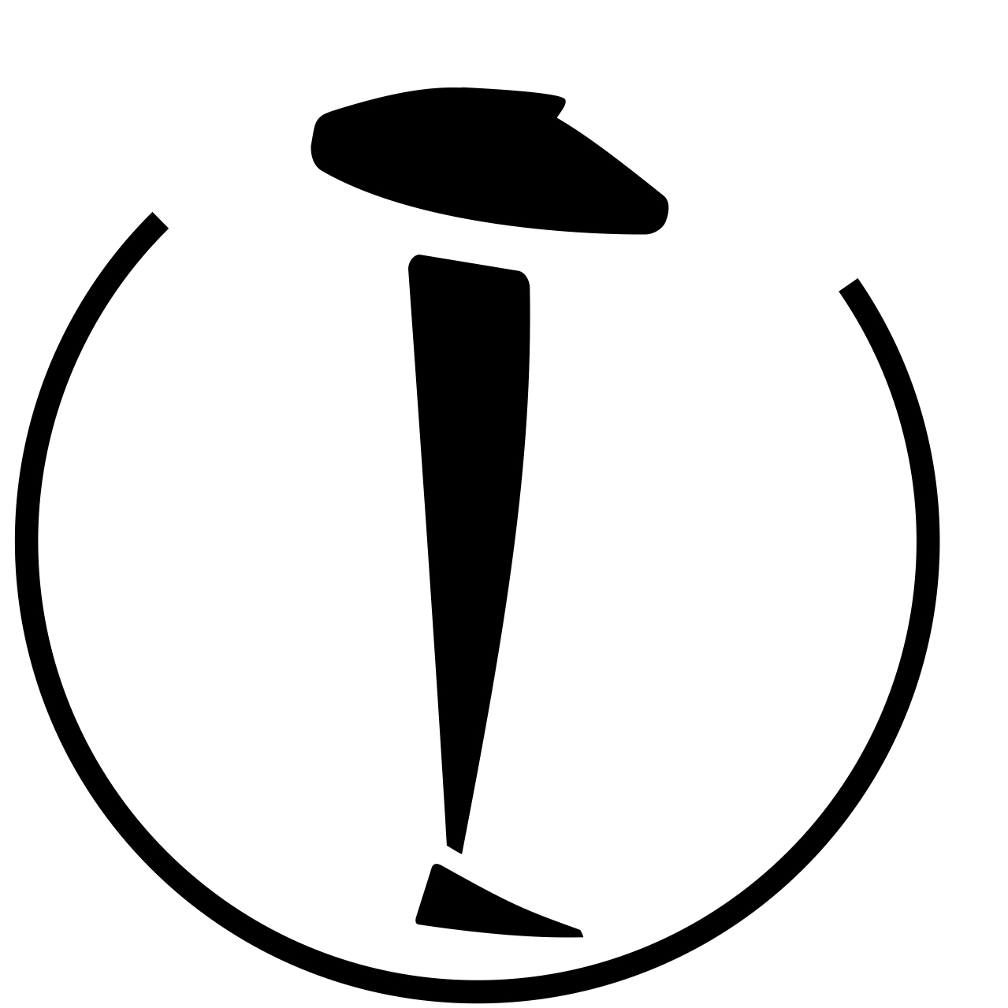

**„Seelenrolle und Seelenweg gemeinsam spannen den Raum auf, innerhalb dessen der Inkarnationsweg gegangen wird. Die Interpretation oder Erscheinungsform der Seelenrolle über die verschiedenen Seelenalter verändert sich sehr stark in ihrem Ausdruck, in ihrem Eindruck, in ihren Erfahrungen.**

**Der Seelenweg, die Energie des Seelenweges und dessen Qualität verändert sich hingegen nicht in diesem Maße im Ausdruck und Eindruck, sondern er wird nach und nach über die Leben der inkarnierten Seele mehr bewusst. Jedoch unterliegt die Seele von Anbeginn an diesem Zug, dieser Richtung, dieser Energie - als Hintergrundschwingung für alle ihre Entwicklungen.**

**So ist der Seelenweg wie ein schützendes Fahrzeug, aber auch ein leitendes Fahrzeug, innerhalb dessen sich die Seele bewegt auf ihrer Reise durch die Verkörperungen. Die Seelenrolle ist sehr viel mehr sichtbar, genau wie andere dominante Matrixelemente, denn der Weg ist wie die Leinwand, auf dem das Gemälde der inkarnierten Seele sichtbar wird.**

**Dieses Gemälde ist unmöglich zu erschaffen ohne Leinwand, jedoch fällt diese dem Betrachter nicht in den Blick, es sei denn, er richtete ihn absichtlich dorthin.“**

*(Die Sternengucker)*

**zum Seminar:**

Unser Seminar wendet sich an Interessierte, die ihre Seelenmatrix und vielleicht auch ihren Seelenweg bereits kennen und die Interesse an einem vertieften Verständnis ihres Weges und ihrer spezifischen Kombination aus ihrer Rolle und ihrem Weg haben.

Wir beleuchten den theoretischen Hintergrund der sieben Seelenwege und ihrer Wirkungsweisen und wollen sie auch praktisch spürbar machen.

Das jeweilige Potential und die Heraus­forderung, die in der konkreten individuellen Kom­bination von Rolle und Weg aller Teil­nehmer*innen liegen, stellen wir auf der Grundlage unserer Forschungsarbeit dar und untersuchen gemeinsam die Resonanzen darauf im aktuellen Leben der Teilnehmenden.

In medialen Sitzungen wenden wir uns an die Sternengucker und geben jeder Teilnehmer*in die Möglichkeit, eine weiterführende persönliche Frage zu ihrer jeweiligen Kombination zu stellen.

Hat jemand seinen Seelenweg noch nicht erhalten, so können wir diesen im Channeling bestimmen.

Informationen, die wir in diesen Sitzungen erhalten, können in anonymisierter Form Teil unseres Buches zum Seelenweg werden.

Zeiten:

Donnerstag: 19:00 - 22:00 Uhr  
Freitag: 10:00 – ca. 19:00 Uhr  
Samstag: 10:00 – ca. 19:00 Uhr  
Sonntag: 10:00 - 17:00 Uhr

Kosten: € 560,-

Ort: Meditationszentrum Thalwil, Claudia Guggenbühl, Weinbergstrasse 9, 8800 Thalwil

**Wer wir sind:**

Wir sind **Klaus** und **Elke Esser,** haben bürgerliche Berufe und Familie. Klaus ist Diplompsychologe und Geschäftsmann, Elke ist Körperpsychotherapeutin in eigener Praxis. Wir sind seit über 30 Jahren innig miteinander verbunden, verheiratet, haben drei erwachsene Töchter und sind mittlerweile sogar Großeltern geworden.

Wir arbeiten seit langem in therapeutischem Rahmen mit Einzelnen und Gruppen und seit einigen Jahren auch als Trancemedien und mediale Berater. Klaus hat an der dreijährigen Ausbildung zum Matrixcoach bei Varda teilgenommen. Elke ist von Varda und Linde Hasselmann in medialer Klientenberatung ausgebildet.

Wir ermitteln die Seelenmatrix und Seelenfamilienaufgabe und beraten Einzelne medial. Vor allen Dingen aber sind wir leidenschaftlich daran interessiert, in unserer gemeinsamen Trance-Forschungsarbeit die Seelenlehre fortzuführen und zu erweitern.

Wir haben Kontakt zu einer kausalen Quelle, die sich „Die Sternengucker“ nennt und deren Anliegen es ist, Energie aus der kausalen Ebene auf unsere Ebene zu übertragen.

Über die spezifischen Inhalte hinaus schaffen die Pleromaris-Seminare daher auch einen Raum, in dem man mit dieser Energie in Kontakt treten kann.

Der Name Pleromaris setzt sich aus den Worten πλήρωμα (Pleroma) – griechisch „die Fülle“ und Maris – lateinisch Mare, „das Meer“ zusammen und drückt das Anliegen aus, die große Fülle aus der Transzendenz in einer für uns fassbaren Form auf unserem Plan erfahrbar zu machen. Dafür scheint uns das Meer ein schönes Bild zu sein …

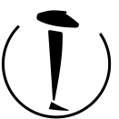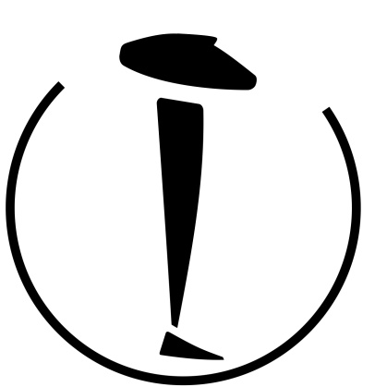

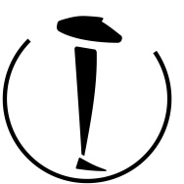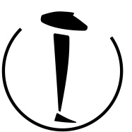**Anmeldung und Infos**: [info@pleromaris.de](mailto:info@pleromaris.de)   
+49 (0)6657 914 28 33